**Notice Tuteur IUT**

*Si vous avez accès à cette notice, cela signifie que vous êtes un tuteur IUT et que vous êtes affilié à un stagiaire. Sinon, merci d’envoyer un mail à l’administrateur.*

**Partie Globale**

Suite à votre inscription, vous avez accès à l’ensemble du site Gestion Stage. Comme vous pouvez le constater, le site est divisé en plusieurs sections, cette notice va vous permettre de vous y retrouver.

**Fil d’actualité**

Dans cette section, vous pouvez voir les différents messages laissés par les autres utilisateurs du site. En effet, les tuteurs IUT ou les tuteurs entreprises peuvent communiquer avec l’administrateur par message privé, mais ces derniers peuvent poser des questions qui peuvent servir aux autres utilisateurs et donc les partager en les postant sur le fil d’actualité (vous pouvez bien entendu voir l’heure ainsi que la date où le message a été posté). Plusieurs options sont possibles, notamment interagir avec les messages des autres utilisateurs :

* Aimer les messages (et voir qui a aimé)
* Laisser un commentaire

Vous pouvez vous aussi laisser des messages sur le fil d’actualité via cette zone.

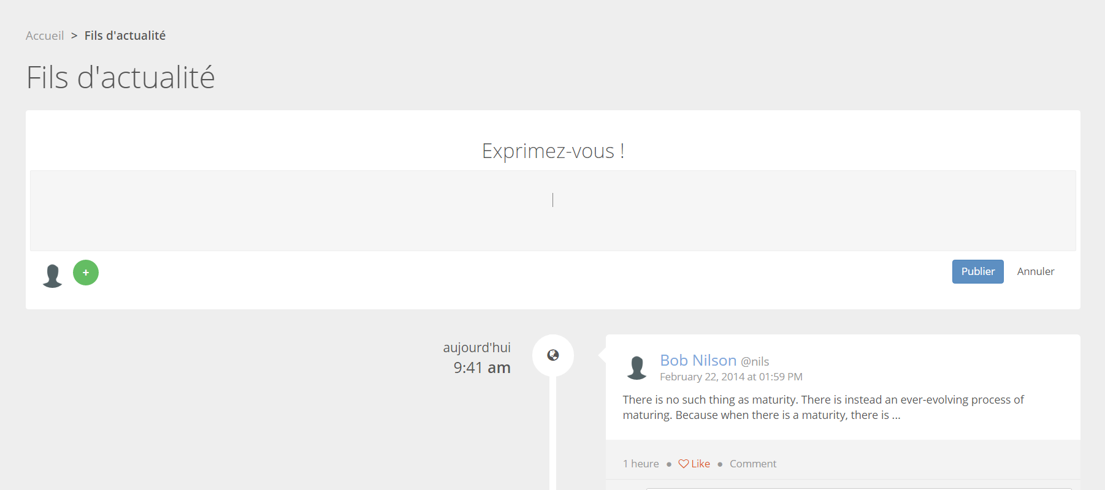

Vous avez plusieurs possibilités pour vos messages. En effet, la base de ce dernier sera un texte, mais vous pouvez aussi rajouter une image qui sera affiché sur le fil d’actualité, ou alors un document qui sera quant à lui à télécharger pour les autres utilisateurs (les ajouts sont à faire en appuyant sur l’icône « + » en vert.

Si une erreur se trouve dans le message posté ou s’il n’est plus d’actualité, vous pouvez le supprimer avec l’option « Supprimer ».

**Questionnaire**

L’objectif de ce site est de permettre au tuteur entreprise de réaliser le questionnaire qui attribuera la note à votre stagiaire. De ce fait une page assez complète est prévue à cet effet.

Les informations de l’élève sont disponibles (numéro de téléphone, mail). Ces dernières sont interactives, en effet, si vous cliquez dessus, une fenêtre s’ouvrira, vous permettant de le contacter. Vous pouvez aussi accéder aux informations concernant le tuteur entreprise de l’élève, cela vous donnera ses informations (vous permettant aussi de le contacter).

A la suite de ces différentes informations se trouvera le questionnaire rempli, ou non, vous permettant ainsi d’accéder aux réponses qu’aura laissé le tuteur entreprise. Les réponses des questions sont décomposées en deux parties : tout d’abord la réponse à la question, puis

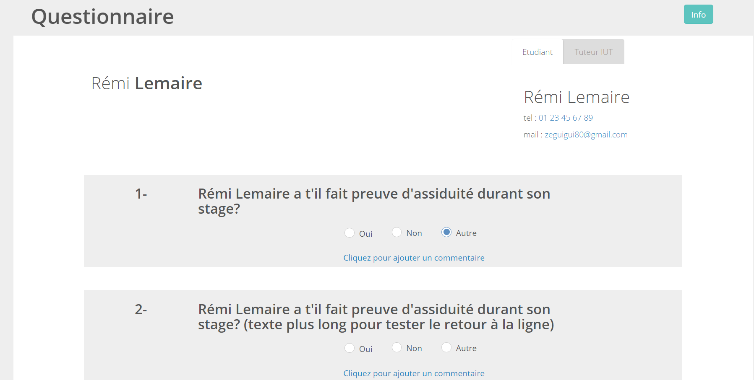

Une fois le questionnaire terminé, deux fois choix vous sont proposés :

* Enregistrer votre travail, vous permettant ainsi de l’éditer plus tard
* Envoyer votre travail, le rendant ainsi impossible à modifier

Votre questionnaire peut être visible par le tuteur IUT de votre stagiaire, ainsi que par l’administrateur.

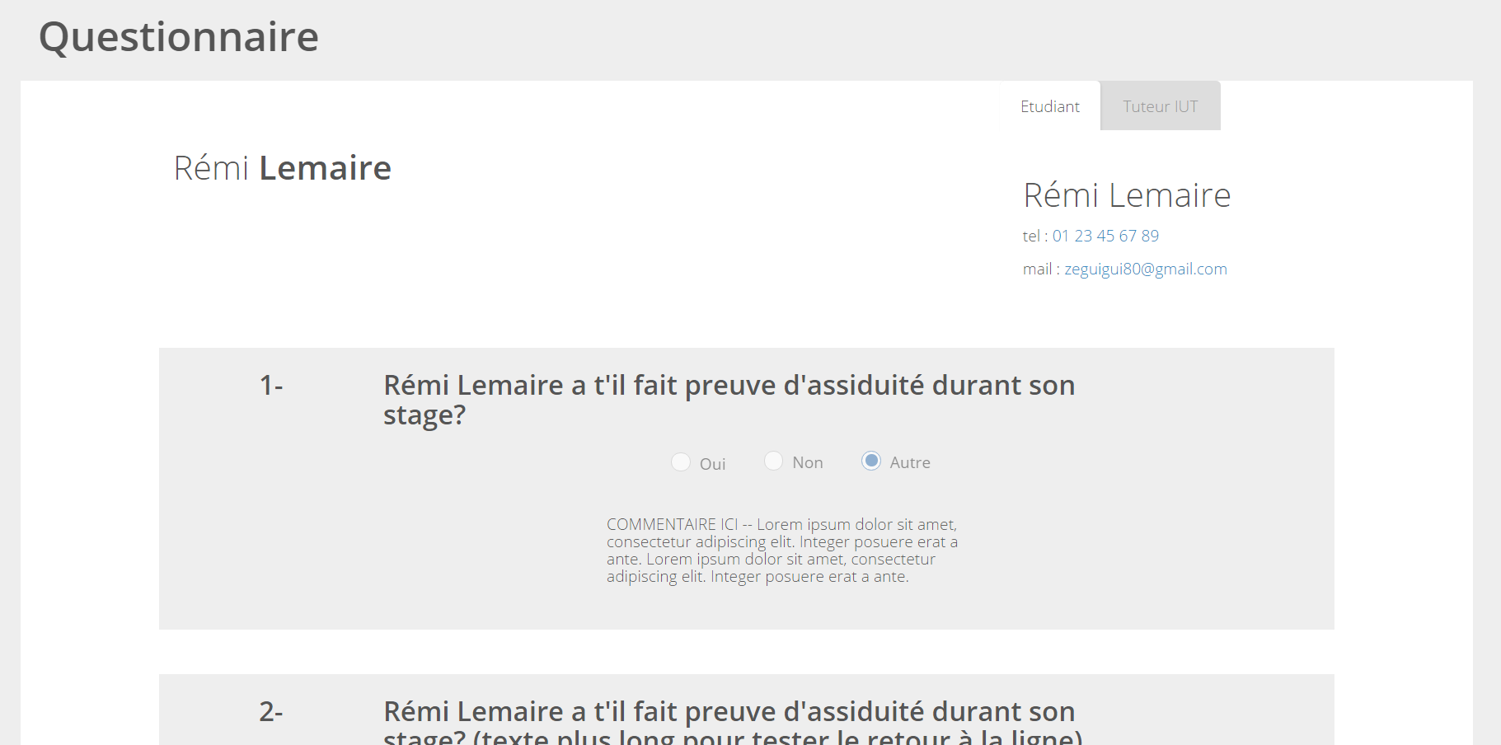

**Les messages**

Sur le site, vous aurez accès à une fonctionnalité d’envoi de message privé entre utilisateurs. En effet, un tuteur IUT et un tuteur entreprise ayant un stagiaire en commun peuvent avoir des informations à se communiquer (le déroulement du stage, les problèmes éventuels, ect). C’est pour cette fonction, que l’envoi de messages privés a été mis en place sur la plateforme.

Les tuteurs entreprise sont soumis à certaines restrictions :

Les tuteurs entreprise ne peuvent pas d’envoyer de messages entre eux, ils n’ont pas à discuter d’élèves n’ayant rien à voir les uns avec les autres. De plus, l’envoi de message à un tuteur IUT avec lequel ils n’ont aucun lien (un élève en commun) leur est impossible.

Outre cette restriction, le tuteur entreprise peut envoyer un message au tuteur IUT affilié à son stagiaire ainsi qu’à l’administrateur.